МУНИЦИПАЛЬНОЕ БЮДЖЕТНОЕ ДОШКОЛЬНОЕ ОБРАЗОВАТЕЛЬНОЕ УЧРЕЖДЕНИЕ №50
«ДЕТСКИЙ САД КОМБИНИРОВАННОГО ВИДА»
Адрес: 650056, Россия, г. Кемерово, ул.Ворошилова,18-В
Телефон: +7 (3842) 51-36-38
Е-mail: mdou501955@mail.ru
Сайт: http://detsadik50.ucoz.ru/

Сборник зимних русских народных игр,
развлечений и забав
для детей дошкольного возраста
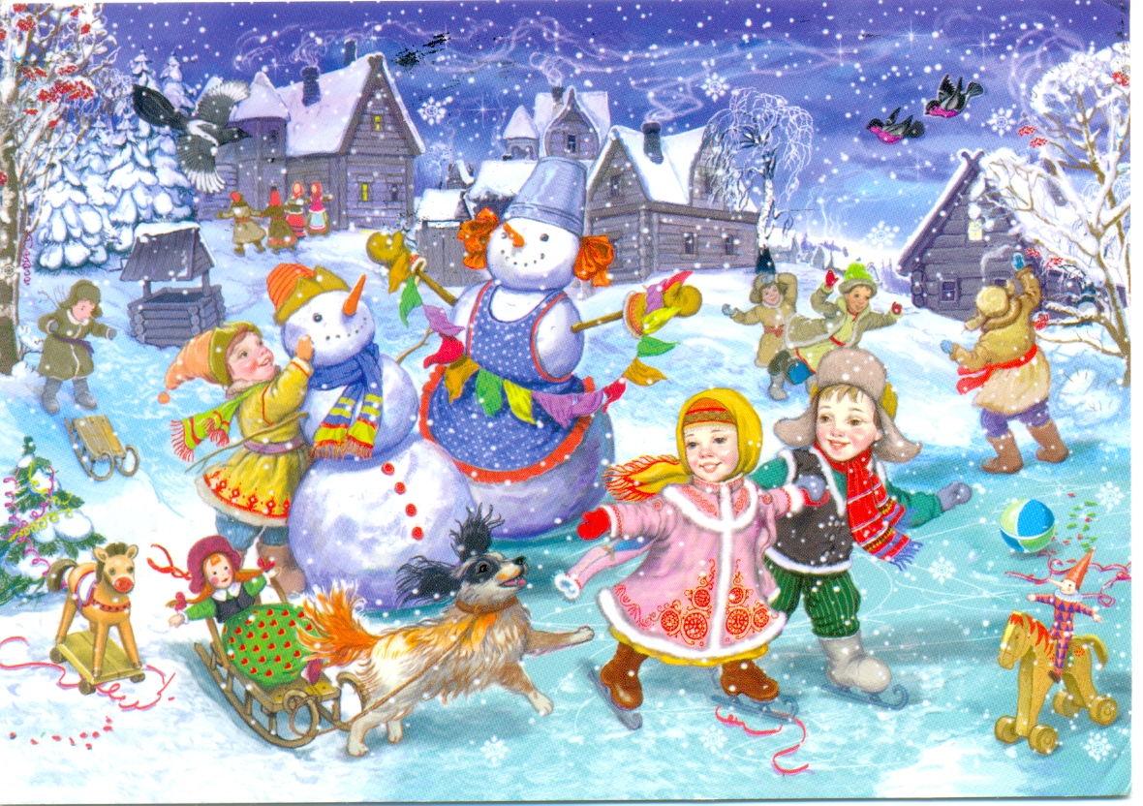
Составители:
Кашникович Р.Е.
Долгова Е.М.
Волкова Е.В.
Кемерово, 2021

Составители:
Р.Е. Кашникович, воспитатель высшей квалификационной категории
Е.М. Долгова, воспитатель первой квалификационной категории
Е.В. Волкова, воспитатель

Сборник зимних русских народных игр, развлечений и забав для детей дошкольного возраста/ авт.-сост. Р.Е. Кашникович, Е.М. Долгова, Е.В. Волкова – МБДОУ № 50 «Детский сад комбинированного вида», 2021. – 18 с.
Данный сборник для детей дошкольного возраста. Является дополнительным материалом физической направленности. Сборник включает в себя зимние русские народные игры, развлечения и забавы.
Сборник можно использовать как во время организованной образовательной деятельности, так и самостоятельной деятельности детей.
Сборник составлен с учетом возрастных и психологических особенностей детей дошкольного возраста.
Сборник адресован педагогам ДОО, инструкторам по физической культуре, родителям (законным представителям).

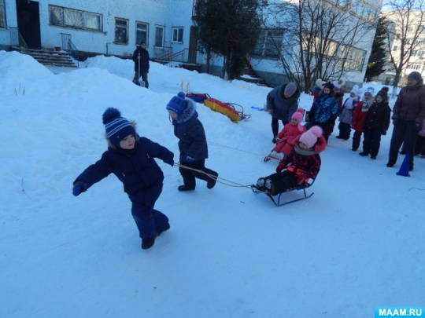

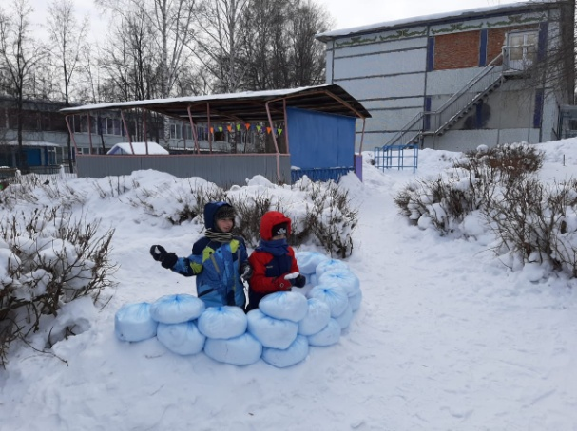
Мир детства не может быть без игры!
Зимой в России не принято скучать, а принято играть в зимние игры, которых с давних пор существует великое множество.
Весёлые зимние подвижные игры – это наше детство! Кто не помнит неизменных пряток, салочек, ловишек! Когда они возникли? Кто придумал эти игры? На этот вопрос только один ответ: они созданы народом так же, как сказки и песни. Они имеют многовековую историю! Они сохранились и дошли до наших дней из глубокой старины, передавались из поколения в поколение, соблюдая национальные традицию.
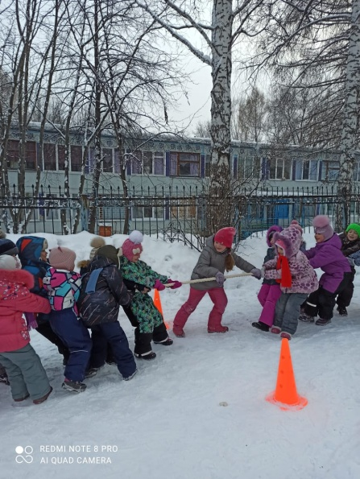
Русские народные зимние подвижные игры не должны быть забыты. Ведь именно они дают положительные результаты, когда исполнят своё главное назначение – доставляют детям удовольствие и радость.
В народных играх много юмора, соревновательного задора, движения точны и образны, часто сопровождаются неожиданными сюрпризными моментами, любимыми детьми считалками и зазывалками.

Зимние игры в жизни ребёнка – это минуты радости, которые ведут его по жизни.
Зимние народные забавы - замечательный способ разнообразить зимнюю прогулку в детском саду.
Народные игры требуют много движения, смекалки, дают массу всяческих физических навыков и умений, способствуют организации двигательной деятельности детей, воспитывают у них чувство коллективизма. Ребята получат массу позитивных эмоций и смогут больше узнать о своих национальных традициях.
Главное - подбирать игры согласно возрасту детей, чтобы им было легко усвоить правила и периодически их менять, чтобы впечатления оставались яркими.
Народные забавы не предполагают каких-то сложных правил, точной координации движений.
Главное - чтобы малыши подвигались и им было весело.

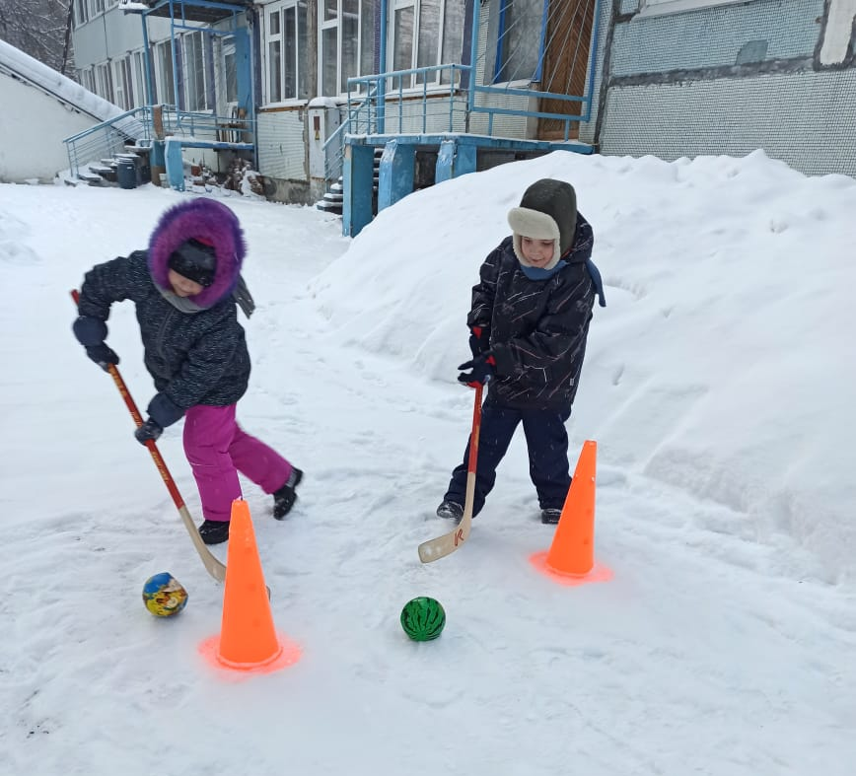
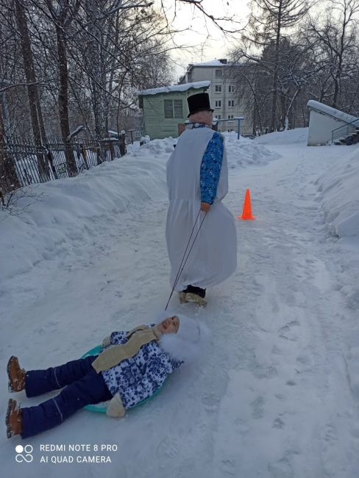

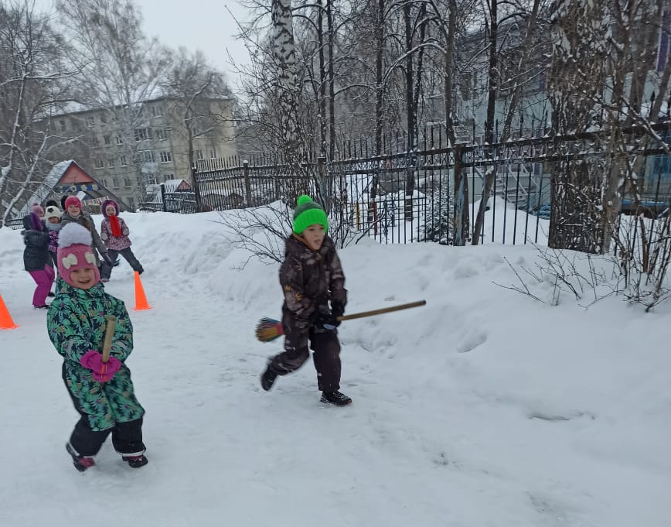

«Протаптываем дорожки»
Покажите малышу, как можно прокладывать дорожки в снегу, если ставить ноги в разных положениях - елочкой, поперек движения или сделать тропинку, похожую на лыжню. Пусть малыш попробует пройти строго по вашим следам. Для его маленьких ножек это будет довольно сложное задание.
«Снежная карусель»
На участке воспитатель вместе с детьми сооружает небольшого снеговика. Ребята образуют вокруг него круг и представляют себя снежинками.
Можно использовать ещё один вариант - поставить в снег высокий шест, от которого отходит множество разноцветных ленточек (малыши должны за них взяться).
По сигналу педагога малыши вначале медленно идут, затем побыстрее и, наконец, бегут. Затем воспитатель побуждает сменить направление, приговаривая «Ветер поменялся, и снежинки полетели в противоположную сторону». Точно так же меняется темп движений. Затем взрослый объявляет «Ветер теперь стих - и снежинки тихо падают»: «карусель» останавливается, и ребята опускают руки.
«Заморожу»
Дети образуют круг и вытягивают руки вперед. Воспитатель идет по кругу и пытается дотянуться до детских ручек со словами «Ух, заморожу-заморожу». Дети же должны успеть спрятать руки за спину, что обычно приводит их в восторг. Если же взрослый дотронулся до кого-то - значит, его «заморозили».
«Метелица»
Воспитанники становятся парами, повернувшись друг к дружке, и держатся за ручки «лодочкой». Затем дети начинают кружиться под слова воспитателя:
Метелица, метелица,
Снег по полю стелется!
Кто кружится, вертится -
Тот заметелится!
Задача дошкольников - подольше покружиться, не упасть. Конечно, делать это слишком долго не нужно, чтобы у детей не закружилась голова. Однако такая забава хорошо тренирует вестибулярный аппарат, вырабатывает чувство равновесия, скоординированность действий в паре.
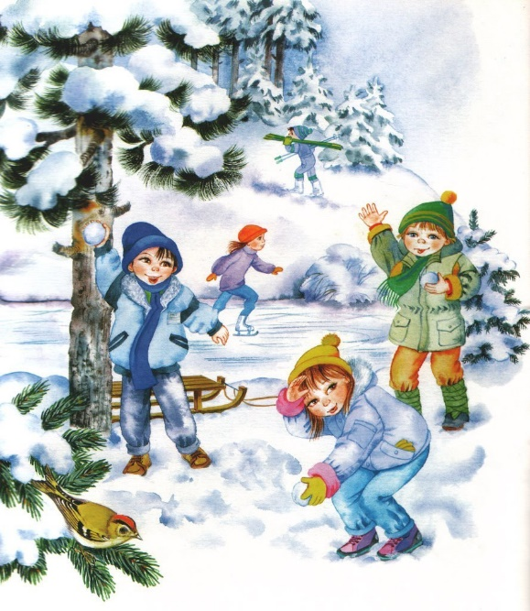
«Метание снежков»
Малыши лепят снежки. Воспитатель проводит на снегу линию, возле которой выстраиваются все игроки. По сигналу педагога начинается метание (в роли ориентиров можно использовать флажки, разноцветные кубики), а затем взрослый определяет, чьи снежки полетели дальше всех.
Метание снежков на дальность - старинная русская забава, которая понравится малышам любого возраста.

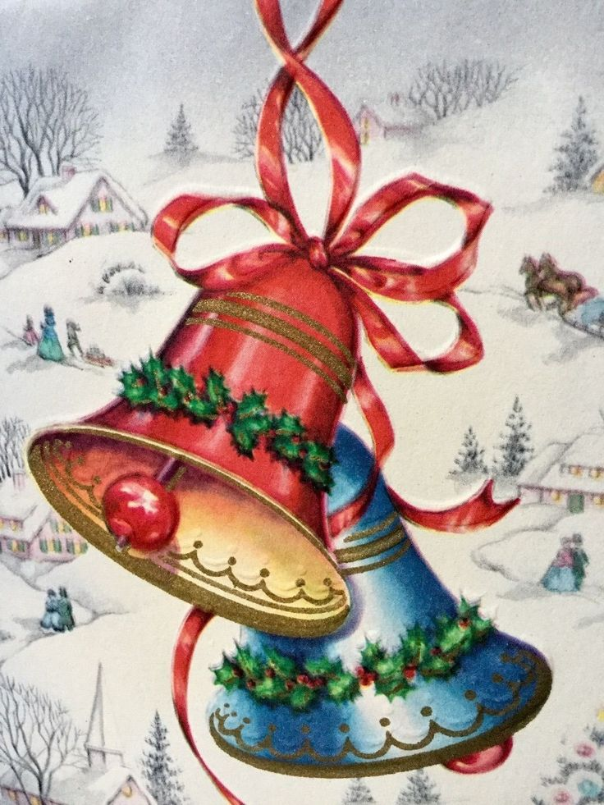
«Колокольчик»
Взрослый подвешивает на веточку дерева или турник колокольчик на красивой ленточке. Дети метают снежки в него, чтобы тот зазвенел. Победителем станет тот, кто попадет в колокольчик максимальное число раз.
Как вариант в игре могут участвовать две команды.
«Ловишки со снежками»
На снегу обозначается круг диаметром около пяти метров. Туда становятся дети-участники. Водящий-ловишка стоит недалеко от круга и держит в руках корзинку со снежками. По команде он начинает кидать их в игроков, а они должны всячески увертываться внутри круга. После того как снежки закончатся, назначается новый ловишка из числа детей, которых не смогли достать снежки.
«Скатывание шаров»
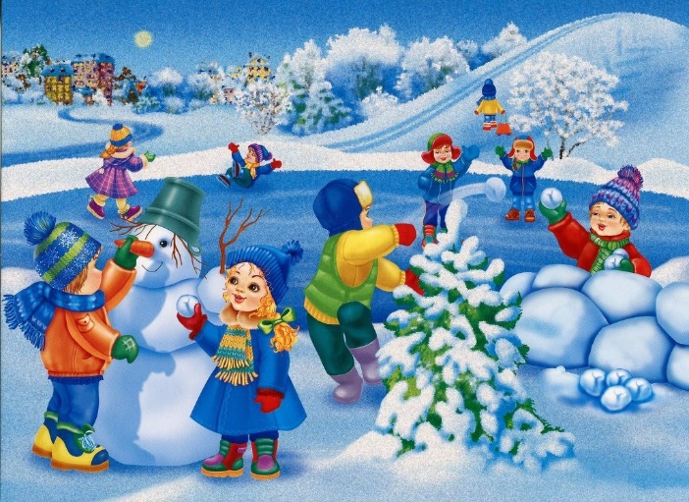
Такую забаву хорошо устраивать после снегопада. Ребята разделяются на команды (примерно по 5-6 человек) и распределяются по участку.
По сигналу педагога каждая группа принимается скатывать снежный шар. Через некоторое время следует второй сигнал, и малыши подкатывают свои большие шары к воспитателю. Победителем становится группа с самым огромным комом.
Большие снежные шары хорошо использовать для постройки крепости или прочих сооружений, которые также можно применять в играх. Также можно соорудить из них большого снеговика на участке.
«Мороз - Красный нос»
По краям игровой площадки очерчиваются границы двух «домов». В одном из них собираются игроки.
Водящий, т. е. Мороз - Красный нос, встает посреди площадки и говорит:
Я Мороз - Красный нос,
Всех морожу без разбора.
Разберусь со всеми скоро,
Кто сейчас решится
В дальний путь пуститься!
Играющие в ответ скандируют:
Не боимся мы угроз
И не страшен нам мороз!
И тут же бегут в противоположный «дом». Мороз пытается их догнать и «заморозить»: те, кого он успевает коснуться рукой, замирают на месте.
По окончании перебежки они либо выбывают из игры, либо остаются в «замороженном» положении на последующие туры. В этом случае выигрывает тот, кто останется последним, которого не догнал Мороз.
«Северный и Южный ветер»
Выбирают двух водящих. Одному на руку повязывают синюю ленту – это северный ветер, другому - красную (южный ветер). Остальные игроки свободно бегают по площадке. Северный ветер старается заморозить как можно больше игроков, дотронувшись до них рукой. Замороженные, останавливаются и поднимают руки вверх, соединив пальцы. Южный ветер стремиться разморозить детей, также дотрагиваясь рукой и восклицая: «Свободен!»
«Снежная башня»
Играют в «Снежную башню», когда прошел мокрый рыхлый снег, и которого и строят небольшую башенку – не больше 70 см. Потом готовят «оружие» – снежки. Их понадобится не менее 100 штук. Охраной от нападающих служат ледянки. Дети делятся пополам на «защитников» и «захватчиков» башни.
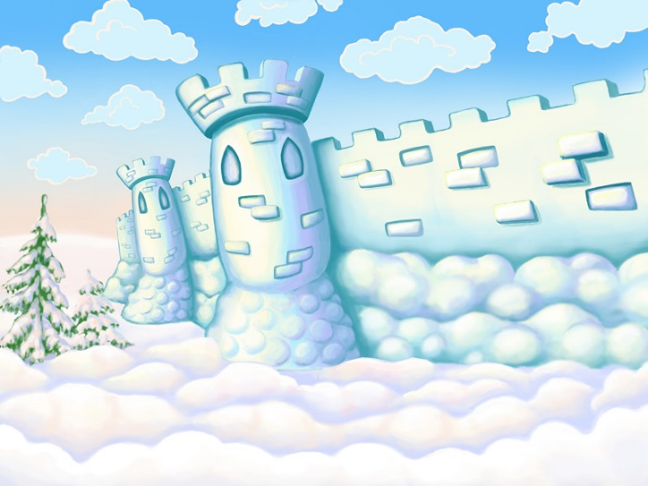
«Защитники» окружают башню, а «захватчики» отходят на 10 шагов от нее, держа оружие в руках. Можно использовать вот такой нехитрый стишок:
Мороз Красный нос
Холод-стужу принес,
На дороге начудил,
Башню снежную слепил.
Кто встал в кружок –
Бросай снежок!
После чего «захватчики» кидают снежки в башню, пытаясь ее сломать. «Защитники» же, отбиваются ледянками. Потом команды меняются ролями. Игра продолжается до тех пор, пока башня не падет. Победа присуждается той команде, которая эту башню и разрушит.
«Ищем клад»
Играть в игру хорошо на площадке, по краям которой имеются большие сугробы. Собираются 2 команды игроков и двое ведущих. Игроков просят отвернуться, а ведущие наблюдают за тем, как кто-нибудь из не участвующих в игре детей или взрослых, прячет в двух сугробах клад. После того как предметы, обозначающие клад, надежно зарыты в снег, дается команда приступить к поиску.
Ведущий группы может давать игрокам подсказку, только указывая направление поиска – левее, правее или выше. Побеждает команда, первая откопавшая клад.
«Льдинки, ветер и мороз»
Вначале ребята, повернувшись друг к другу, стоят парами и хлопают в ладошки под слова воспитателя (один хлопок - в свои ладони, другой - в ладони напарника):
Холодные льдинки,
Прозрачные льдинки,
Сверкают, звенят,
Дзинь, дзинь.
По команде «Ветер!» «льдинки» разбегаются, подпрыгивают, кружатся, делают подскоки и пр. После же команды «Мороз!» дети быстро выстраиваются в круг, образуя большую льдину - берутся за ручки.
Взявшись за руки в кругу, дети изображают большую льдину.
«САЛКИ»
«Салки с домом».
Для убегающих чертится на площадке «дом», в котором они могут спасаться от «салки", но долго находиться там не имеют права.
Салки «Ноги от земли».
Спасаясь от «салки», играющие должны оторвать ноги от земли (пола).
С этой целью они залезают на какой-либо предмет или садятся (ложатся), подняв ноги вверх. В таком положении «салка» не имеет права их салить.
Салки «Давай руку».
В этой игре убегающий от «салки» кричит: «Дай руку!» Если кто-либо из детей возьмется с ним за руку, то водящий не имеет права их осаливать. Если же, с другой стороны, присоединится еще игрок, т. е. их будет трое, водящий имеет правосалить любого крайнего.
Салки «Пересекалки».
Убегающие могут выручать друг друга, пересекая дорогу между догоняющим «салкой» и тем, кто убегает. Как только кто-либо перебежит дорогу, «Салка» должен ловить его. Тут снова кто-либо стремится выручить товарища и перебегает дорогу, «салка» начинает ловить его, и так все стремятся спасать товарища, за которым бежит «салка». Водящий («салка») должен быстро переключаться и ловить нового игрока, перебежавшего дорогу.

«Салки со снежками»
Одного из играющих выбирают водящим. Остальные разбегаются по площадке, пробегая мимо водящего в разных направлениях. Водящий заготавливает заранее побольше снежков и старается попасть снежком в кого-либо из пробегающих.
Тот, в кого попали, становится помощником водящего и тоже, не покидая своего места, старается осалить снежками пробегающих мимо игроков. Постепенно число помощников увеличивается. Игра прекращается, когда будет осалена большая часть игроков.
«Мороз»
Это игра-хоровод с элементами салок. Водящего - «Мороза» – выбирают считалкой. После чего дети образуют круг, в центр которого и встает Мороз». Ребята водят хоровод и читают стихотворение:
Идет Зимушка-Зима, у ней белая коса.
С ней идут три тетки -
Белые поддевки: Метель, Вьюга да Пурга.
У тех теток есть слуга:
Злющий дядька Мороз,
Кого схватит - тот замерз!
Потом дети разбегаются в разные стороны, а водящий пытается их догнать и «заморозить» (осалить). Осаленные должны замереть на месте, а другие игроки могут их освободить, попав в них снежками, пытаясь в то же время не попасться злому «Морозу». Игра заканчивается, когда остается один самый ловкий игрок, который и становится следующим «Морозом».
«Гонки снежных комов»
Участники делятся на две команды. Игроки каждой образуют колонну, стоя один от другого на расстоянии пяти-шести шагов. По сигналу каждая команда перекатывает большой снежный ком (они скатываются заранее) от одного ребёнка к другому.
Когда снежный шар дойдёт до самого первого игрока, возглавляющего колонну, ему предстоит докатить его до финиша - он обозначается в 10-20 шагах впереди. Побеждает, соответственно, команда, которая сможет это сделать первой.
«Царь горы»
Очень динамичная забава, в старину в нее играли в основном мальчишки. Выбирается большой сугроб, или же специально строится снежный холмик: высота должна быть не менее метра. Цель каждого участника - взобраться на его верх и не дать себя сбросить. В этой игре разрешено толкаться, всячески бороться с соперниками, сбрасывать их вниз. Царем горы становится участник игры, который продержится наверху дольше всех.
Игра очень динамичная, силовая, поэтому больше подходит для мальчиков.
Можно использовать усложненный вариант - накануне слепить из снега огромный шар, полить его водой. На другой день он будет скользким: на такую «гору» сложно забраться, а не то, что удержаться, когда тебя толкают. Но от этого игра еще интереснее.
«Два Мороза»
Выбираются два Мороза - водящие. Они уходят в сторонку и «засыпают». На противоположной стороне участка обозначается «домик» детей (большой круг): там они бегают, прыгают, кружатся и пр., пока Деды Морозы спят.
Но вот они «просыпаются» и громко говорят «Берегись, заморожу!» и бегут к ребятам. Те должны быстро прибежать в «домик» и спрятаться там. Кого один из Морозов догонит, того он отводит в свой дом. Когда там окажется несколько детей, назначаются новые водящие.
В игре двое водящих, которые должны ловить остальных участников
«Варежка»
Все воспитанники становятся в круг, держась за руки.
Выбираются двое водящих: первый становится в круг, второй - за его границей.
У первого водящего в рукахнаходится варежка (не нужно снимать ее с себя, воспитатель дает отдельную, в принципе, заменить рукавичку можно любой другой вещью, например, небольшой мягкой игрушкой). Он должен бросать ее второму водящему, чтобы тот ее поймал. Остальные игроки мешают это сделать - поднимают руки, отбивают ими рукавичку обратно в круг.
Водящие перекидывают друг другу варежку до тех пор, пока кто-то из детей ее не поймает или ею не выбьют первого водящего. Тогда ведущие меняются.
«Каблучок»
На снегу взрослый обозначает круг диаметром примерно три метра. Внутри становится ребёнок-водящий с небольшой льдинкой. Остальные участники находятся за пределами круга и скачут на одной ноге, при этом не переступая за черту. Дошкольники хором выкрикивают:
Против нашего двора
Приукатана гора
Водой полита,
Башмачком прибита.
Я по льду скок-поскок,
Отвалился каблучок,
Отвалился каблучок
И оставил свой следок!
После данных слов водящий кидает льдинку-каблучок за границы круга, а игрокам нужно загнать ледышку обратно. Однако это непросто: ведь передвигаться разрешается только на одной ноге.
Водящий может отбивать льдинку ногами или же клюшкой, которую предлагает воспитатель.

«Коровка»
Это ещё одна русская забава с атрибутом-льдинкой. Аналогично дети образуют круг, в центре которого находится водящий. Под ногами у него льдинка (она называется «коровка», ребёнок старается пнуть её, чтобы та попала в кого-то из игроков. Бросок сопровождается словами: «Купи коровку!». Задача участников - увертываться от льдинки, но они не имеют права убегать, а только подпрыгивать. Тот, в кого угодила льдинка, становится новым водящим.
«Жмурки «Ваня» и «Маня».
Выбираются двое водящих (девочка и мальчик) и назначают одного из них «Маней» с тоненьким голоском, а второго – «Ваней», который говорит басом (для создания обстановки большего веселья мальчика можно сделать «Маней», а девочку «Ваней»). Водящим завязывают глаза, иногда кружат вокруг себя.
Остальные играющие образуют вокруг водящих круг и берутся за руки. «Ваню» отводят подальше от «Мани» и предлагают ее найти.
Протянув вперед руки, «Ваня» начинает искать и звать: «Где ты, Маня?» - «Я здесь», - отвечает «Маня», но сама, чувствуя его приближение, отбегает в сторону. «Ваня» может принять за «Маню» кого-нибудь из играющих. В этом случае ему объясняют ошибку. Вместе с тем играющие не дают и «Мане» выйти из круга и натолкнуться на что-нибудь. Когда «Ваня» находит «Маню», их заменяют новой парой водящих.

Стоящие в кругу дети не должны подсказывать водящим, где кто находится.
Чтобы поймать «Маню», достаточно коснуться ее рукой, не хватая и не удерживая.
Если «Ваня» долго не может поймать «Маню», следует предложить им поменяться ролями или уступить место новой паре желающих.
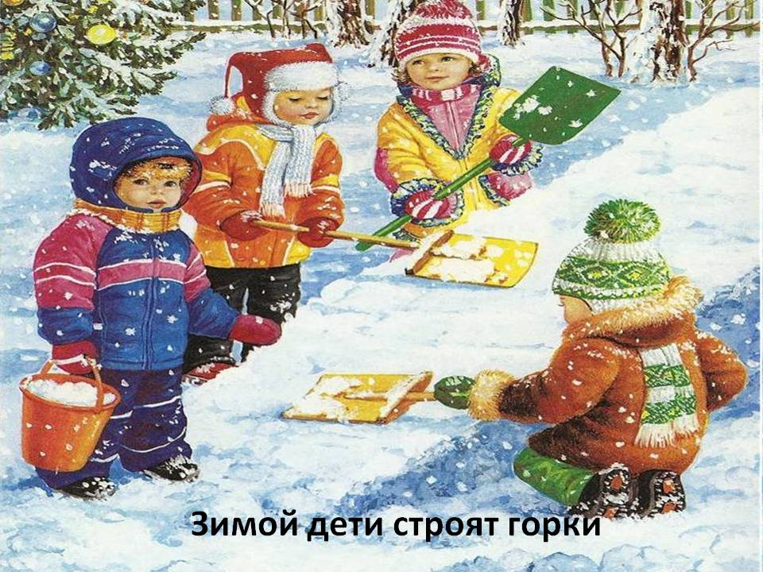
«Строим горку»
Строительство горки в компании сверстников под руководством и при помощи взрослых доставляет детям большое удовольствие. Ведь когда немного подморозит, они могут воспользоваться плодами своего труда.
«Лепим и украшаем снежные скульптуры»
Не только дети, но и взрослые с удовольствием катают снежные комки и лепят различные фигуры – от классического снеговика до Деда Мороза со Снегурочкой или разных зверушек. Мягкий податливый снег помогает детям воплощать свои творческие идеи, развивая воображение ребенка.
Если малышам дать акварельные или гуашевые краски, они с большим воодушевлением раскрасят вылепленные фигуры.
«Рисуем снегом»
Если рядом с детской площадкой есть большое дерево, стена дома или веранды, выкладывая на поверхности снежки в определенном порядке можно создать прекрасный зимний пейзаж.
Картина получится еще более привлекательной, если ее оживить разноцветными красками.
«Штурм крепости»
Перед началом игры на некотором расстоянии друг от друга строят из снега две снежных крепости. Можно опустить эту подготовительную часть и просто нарисовать на снегу два круга – они и будут крепостями. Дети делятся на равные команды-дружины и придумывают названия своим крепостям. От каждой команды выбирают «жеребьевщика». Они отмеряют расстояние и проводят черту посередине между крепостей. Вдоль этой черты выстраиваются «дружины» — каждая со стороны своего «города».
Жеребьевщики встают чуть в стороне и бросают жребий – например, подбрасывают монету, или загадывают «камень-ножницы-бумага».
Пусть у нас проиграл жеребьевщик московской «дружины». Тогда он кричит: «Раз-два-три! В Москву беги!».
После этого московская «дружина» бежит к своей крепости, а казанская «дружина» старается поймать-осалить как можно больше игроков противника. Игрок-«москвич» в безопасности, как только он окажется внутри своей крепости. Те игроки, которых осалили, переходят на сторону соперника и становятся членами казанской «дружины». Все возвращаются на исходную позицию, опять разыгрывается жребий. Если проигрывает жеребьевщик казанской крепости, то он кричит: «Раз-два-три! В Казань беги!». После этого убегает уже казанская «дружина», а московское воинство догоняет. Игра заканчивается, когда все игроки окажутся в одной «дружине».

